ประกาศเทศบาลตำบลบาลอ
เรื่อง ประกาศบัญชีกำหนดราคาประเมินทุนทรัพย์ที่ดินและบัญชีกำหนดราคาประเมินทุนทรัพย์
โรงเรือนสิ่งปลูกสร้าง จากเว็บไซต์ของกรมธนารักษ์ เพื่อใช้สำหรับคำนวณภาษีที่ดินและสิ่งปลูกสร้าง
ประจำปี พ.ศ. ๒๕๖๓
-----------------------------------------------

อาศัยอำนาจตามความในมาตรา ๓ และ มาตรา ๓๖ แห่งพระราชบัญญัติภาษีที่ดินและสิ่งปลูกสร้าง พุทธศักราช ๒๕๖๒ กำหนดให้กรมธนารักษ์หรือสำนักงานธนารักษ์พื้นที่ แล้วแต่กรณี ส่งบัญชีกำหนดราคาประเมินทุนทรัพย์ที่ดิน สิ่งปลูกสร้าง หรือสิ่งปลูกสร้างที่เป็นห้องชุดตามมาตรา ๓๕ ให้แก่องค์กรปกครองส่วนท้องถิ่นซึ่งที่ดิน สิ่งปลูกสร้าง หรือสิ่งปลูกสร้างที่เป็นห้องชุดนั้นตั้งอยู่ในเขตองค์กรปกครองส่วนท้องถิ่น ภายในสามสิบวันนับแต่วันที่คณะอนุกรรมการประจำจังหวัดประกาศใช้ราคาประเมินทุนทรัพย์ และตามหนังสือจังหวัดสุโขทัย ที่ สท .0๒๓/ว๑๘๑๘ ลงวันที่ ๑๒ ธันวาคม ๒๕๖๒ แจ้งให้หน่วยงานดาวน์โหลดราคาประเมินทุนทรัพย์ที่ดินและบัญชีกำหนดราคาประเมินทุนทรัพย์โรงเรือนสิ่งปลูกสร้างได้แล้วตั้งแต่วันที่ 12 ธันวาคม ๒๕๖๒ นั้น
เทศบาลตำบลบาลอ อำเภอรามัน จังหวัดยะลา ได้ดำเนินการดาวน์โหลดเรียบร้อยแล้ว จึงขอประกาศบัญชีกำหนดราคาประเมินทุนทรัพย์ที่ดินและบัญชีกำหนดราคาประเมินทุนทรัพย์โรงเรือนสิ่งปลูกสร้าง จากเว็บไชต์ของกรมธนารักษ์ เพื่อใช้สำหรับคำนวณภาษีที่ดินและสิ่งปลูกสร้าง ประจำปี พ.ศ. ๒๕๖๓

ประกาศ ณ วันที่ ๒8 เดือน เมษายน พ.ศ. ๒๕๖๓

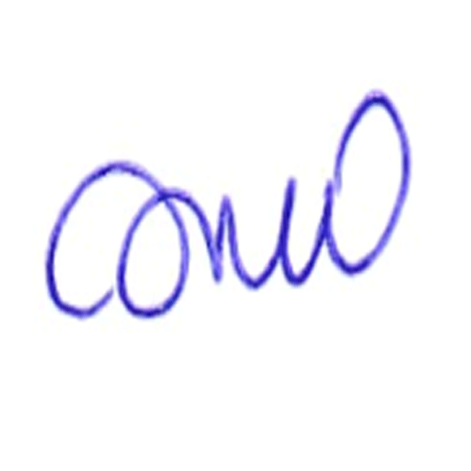
(นายอับดุลรอเซะ เดะแอ)
นายกเทศมนตรีตำบลบาลอ

